GUIA Nº10 AUTOAPRENDIZAJE BIOLOGÍA
I MEDIO
CICLOS BIOGEOQUÍMICOS Y ALTERACIONES
Nombre_______________________________________ Curso: _______ Fecha: _______
El desarrollo de las guías de autoaprendizaje puedes imprimirlas y archivarlas en una carpeta por asignatura o puedes solo guardarlas digitalmente y responderlas en tu cuaderno (escribiendo sólo las respuestas, debidamente especificadas, N° de guía, fecha y número de respuesta)

Objetivo de Aprendizaje- OA6
Objetivo de la clase:
- Describir como el agua, oxigeno, fosforo y azufre fluyen de manera cíclica entre los organismos de los ecosistemas.
- Describir las principales alteraciones de ciclos biogeoquímicos
Instrucciones:
Antes de realizar la actividad dirígete al siguiente link:
https://www.youtube.com/watch?v=cRmZeOVNjyw&list=PLXn9_WlPn4xBiLuecqGBmodyKT7jR9qN3&index=7&pbjreload=101
Una vez finalizado realiza las siguientes actividades.
De tener dudas, puedes escribir al siguiente correo: biologia.i.smm@gmail.com

PARTE I. DEFINA LOS SIGUIENTES TÉRMINOS
- Ciclo del agua
- Ciclo del fosforo
- Ciclo del oxigeno
- Ciclo azufre
- Bioacumulación
- Eutrofización
- Biomagnificación

PARTE II. ANALIZA LA INFORMACIÓN DEL GRÁFICO QUE MUESTRA LA DISTRIBUCIÓN DE AGUA EN LA TIERRA Y RESPONDE LAS SIGUIENTES PREGUNTAS:
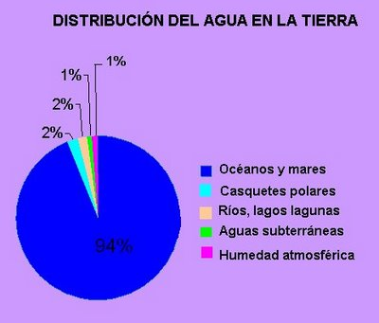

- ¿Dónde se encuentra el mayor porcentaje de agua en la tierra?

- ¿Dónde se encuentra el menor porcentaje de agua en la tierra?

Parte III. COMPRENSIÓN DE TEXTO

Imagina que un producto de derrame accidental, una industria ha vertido más de miles de litros del contaminante policloruro de bifenilo o PCB a un lago. Con el fin de evaluar su impacto, un grupo de científicos mide la concentración del PCB en diferentes componentes ecosistema dañado, obteniendo los siguientes resultados:

Componente del ecosistema | Cantidad de PCB (ppm)
Agua del lago | 0,0005
fitoplancton | 0,002
Invertebrados | 0,3
Aves | 4,5
Peces herbívoros | 1,9
Peces carnívoros | 1,6

a.- ¿Que ocurre con la concentración de PCB en el ecosistema?

b.- Cual es el organismo más afectado por la contaminación? Argumenta tu respuesta

c.- Considerando los datos de la tabla, ¿qué fenómeno se ha desarrollado en el ecosistema? Explique

d- Si todos esos organismos conforman una cadena alimentaria, determina el orden de esta cadena considerando los valores de la tabla

